Afstand mellem punkt og linje
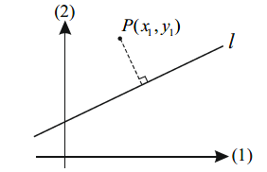
Når vi taler om afstanden mellem et punkt og en linje, så er det underforstået at vi taler om den korteste afstand. Afstanden, $d$, mellem et punkt $P=(x_{1},y_{1})$ og en linje $l$ er afhængig af formen for ligningen givet ved:

$$y=a·x+b$$ | $$d=\frac{|a·x_{1}+b-y_{1}|}{\sqrt{a^{2}+1}}$$
$$a·x+b·y+c=0$$ | $$d=\frac{|a⋅x_{1}+b⋅y_{1}+c|}{\sqrt{a^{2}+b^{2}}}$$

Opgave 1
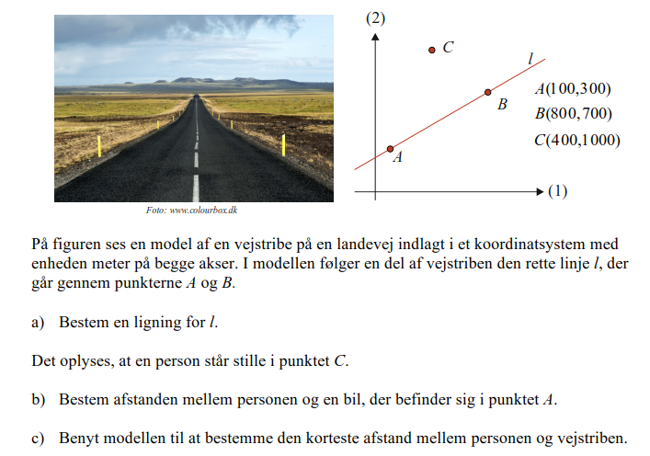

Opgave 2
